ЛЕКЦИЯНЫҢ ҚЫСҚА СИПАТТАМАСЫ
№14 дәріст: Пиротехникалық құрамдарды зерттеудің термогравиметриялық талдау əдістері

Дәрістің мақсаты: пиротехникалық құрамдардың термиялық тұрақтылығын, олардың компоненттерінің ыдырау механизмдерін және массаның жоғалу сатыларын анықтау үшін қолданылатын термогравиметриялық талдау (ТГТ) әдісін түсіндіру.

ТГТ әдісінің теориялық негізі.Термогравиметриялық талдау (ТГТ) – заттың массасының температураға немесе уақытқа байланысты өзгерісін дәл өлшейтін аналитикалық әдіс. Бұл әдістің негізгі принципі – зерттелетін үлгінің қыздыру кезінде массасының өзгеруін үздіксіз тіркеу арқылы оның химиялық және физикалық өзгерістерін анықтау. ТГТ әдісі әртүрлі процестерді, соның ішінде ыдырау, тотығу, булану, дегидратация және химиялық реакцияларды зерттеуге мүмкіндік береді. ТГТ зерттеу кезінде алынған термогравиметриялық қисықтар (TG curves) массаның температураға тәуелді өзгерісін көрсетеді. Қисықтағы массаның күрт төмендеуі немесе біртіндеп азаюы белгілі бір компоненттердің ыдырауы немесе басқа реакциялардың басталуын білдіреді. Сонымен қатар, дифференциалды термогравиметриялық қисық (DTG) массаның өзгеру жылдамдығын көрсетеді. DTG қисығы зерттелетін процестің динамикасын бағалауға мүмкіндік береді.Сонымен қатар, дифференциалды термиялық талдау (DTA) ТГТ әдісімен біріктіріліп қолданылады. DTA қисығы эндо- және экзотермиялық процестерді көрсетеді, яғни заттың жылу сіңіру немесе шығару қасиетін тіркейді.
Бұл пиротехникалық құрамдардың термиялық тұрақтылығы мен жану ерекшеліктерін түсінуге мүмкіндік беред

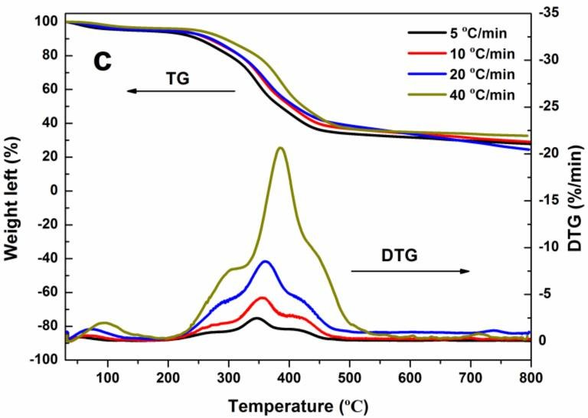
Сурет 1 – TG және DTG қисықтары

Зерттеу арнайы термоанализаторларда (Derivatograph, Netzsch TG/DTA жүйелері) жүргізіледі. Үлгі массасы 10–20 мг, қыздыру жылдамдығы 5–20 °C/мин аралығында таңдалады. TG қисығы арқылы масса жоғалту сатылары анықталады, DTG қисығы реакциялардың белсенді кезеңін көрсетеді, ал DTA экзотермиялық және эндотермиялық процестерді тіркейді

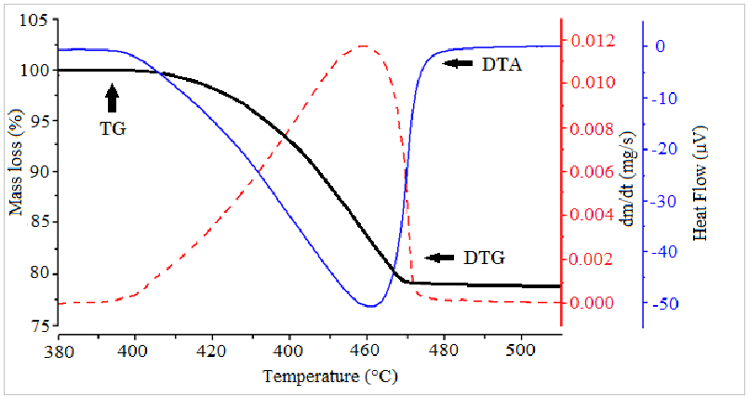
Сурет 2 – TG, DTG және DTA қисықтарының салыстырмалы графигі

ТГТ нәтижелерін талдау арқылы әр компоненттің ыдырау температурасы, белсенділік диапазоны және реакция кинетикасы бағаланады. Пиротехникалық қоспада мысалы, калий перхлоратының ыдырауы мен алюминийдің тотығуы белгілі температура аралығында байқалады. TG қисығы массаның өзгеруін, DTG қисығы жоғалту жылдамдығын, ал DTA қисығы жылу ағынын көрсетеді.

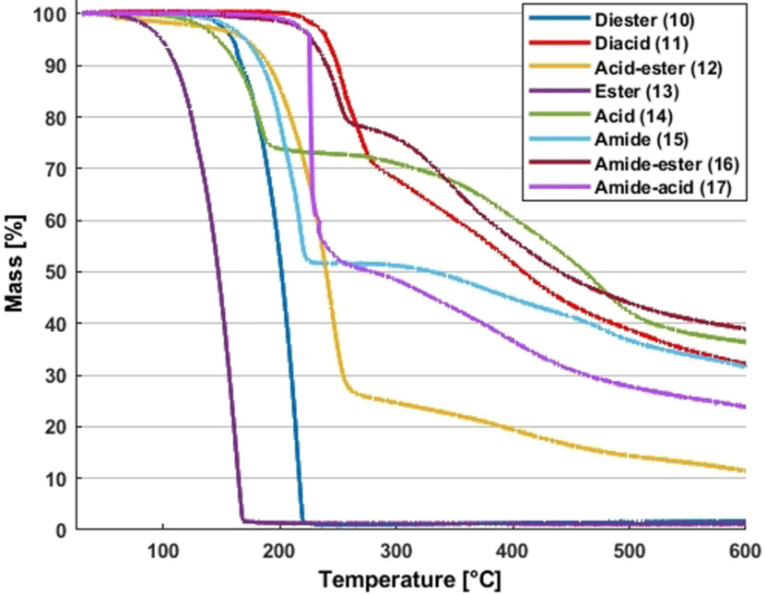
Сурет 3 – пиротехникалық құрамның массалық өзгеріс сатылары

Қисықтардың пішіні әртүрлі қоспалардың жылуға төзімділігін салыстыруға мүмкіндік береді. Мысалы, эфир қосылысы (Ester 13) ең тез ыдырайтын қосылыс болып табылады, ал амид-эфир (Amide-ester 16)қосындысы салыстырмалы түрде тұрақтырақ. ТГТ зерттеулері пиротехникалық құрамдардың сақталу қауіпсіздігі, жану температурасы және өздігінен тұтану қаупін бағалауға мүмкіндік береді. Сонымен қатар, ТГТ деректері жаңа құрамдардың құрылымын оңтайландыруда, жану тиімділігін арттыруда және қоршаған ортаға зиянсыз компоненттерді таңдауда маңызды рөл атқарады. ызды рөл атқарады.

Бақылау сұрақтары

- Термогравиметриялық талдаудың (ТГТ) негізгі принципі қандай және ол пиротехникалық құрамдарды зерттеуде қандай ақпарат береді?
- TG және DTG қисықтары нені көрсетеді және олардың айырмашылығы неде?
- Дифференциалды термиялық талдау (DTA) пиротехникалық құрамдардың қасиеттерін қалай сипаттайды?
- ТГТ зерттеулері арқылы пиротехникалық қоспалардың сақталу қауіпсіздігін және жану ерекшеліктерін қалай бағалауға болады?
- TG, DTG және DTA қисықтарын талдау арқылы әр компоненттің ыдырау температурасы мен реакция кинетикасын қалай анықтайды?

Пайдаланылған әдебиеттер

- Батурова Г.С. Характеристики цветного пиротехнического пламени: учебное пособие / Г.С. Батурова [и др.]; М-во образ. и науки России, Казан. нац. исслед. технол. ун-т. – Казань : Изд-во КНИТУ, 2012. – 126 с.
- В. А. Завадский ОСНОВЫ ТЕХНОЛОГИЙ ПИРОТЕХНИЧЕСКИХ ВЕЩЕСТВ, ПОРОХОВ И СМЕСЕВЫХ РАКЕТНЫХ ТВЕРДЫХ ТОПЛИВ Учебное пособие Алматы «Қазақ университеті» 2016
- Абдулкаримова Р. Г. Пиротехникалық құрамдар жəне құралдар: оқу құралы – Алматы: Қазақ университеті, 2012. – 150 бет.
- С.Х. Акназаров, И.М. Вонгай, О.Ю. Головченко. Краткий курс практической пиротехники: Учебное пособие. – Алматы: Қазақ университеті, 2009. – 160 с.
- Зельдович Я.Б. Математическая теория горения и взрыва. - М.: Наука, 2000. - 478 с.

